Relatório Mensal de Atendimentos da Lei de Acesso à Informação
Serviço de Informação ao Cidadão (SICLAI)

Outubro de 2021

1. Número de pedidos

- Pedidos de informação recebidos: 27 (anexo)
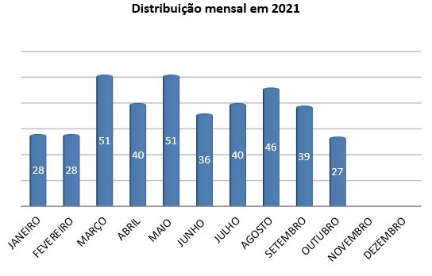

2. Prazo de resposta
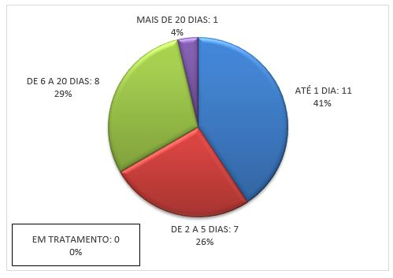
3. Frequência de assuntos

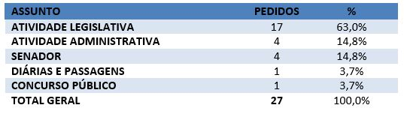

4. Local da informação recuperada

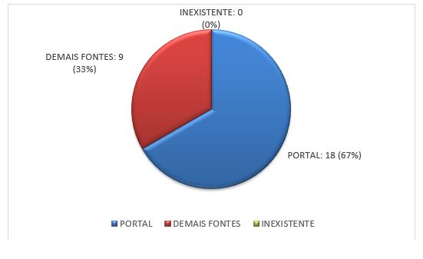

5. Negativas de acesso e recursos

- Houve 1 (uma) negativa integral de acesso à informação.
- Não foram protocolados recursos em outubro de 2021.
Anexo
Pedidos de informação de outubro de 2021 |  | Status
1 | “Gostaria de ter acesso a todos os projetos de lei relacionados à população LGBTQI+ que tramitam ou tramitaram no Senado desde 1988 até 2021. Bem como saber se foram aprovados, rejeitados ou arquivados.” | RESPONDIDO
2 | "Boa tarde,  Gostaria de saber quanto o Senado Federal já gastou com a CPI da Pandemia." (sic) | RESPONDIDO
3 | “Estou realizando um trabalho sobre o Senado Federal e preciso das informações do tempo de legislatura dos senadores, desde a legislatura 51 de 1999 até a de hoje. Solicito o envio das informações em arquivo no formato CSV ou XLSX - Excel.” | RESPONDIDO
4 | “Solicito saber qual o valor da verba destinada para o gabinete do senador Renan Calheiros, pois não localizei no Portal da Transparência." | RESPONDIDO
5 | “O Senado Federal em 15/09/2021, através de notícias em seu site: https://www12.senado.leg.br/noticias/materias/2021/09/15/juristas-ouvidos-por-membros-da-cpi-apontam-responsabilidade-de-bolsonaro-pelo-agravamento-da-pandemia; https://www12.senado.leg.br/noticias/materias/2021/09/15/juristas-ouvidos-por-membros-da-cpi-apontam-responsabilidade-de-bolsonaro-pelo-agravamento-da-pandemia/cpi-ouve-juristas-que-sugerem-indiciamento-de-bolsonaro-por-crime-de-responsabilidade , afirmou que diversos integrantes da ‘CPI da Covid’ ou ‘CPI da Pandemia’ receberam um parecer de juristas, coordenado por Miguel Reale Júnior.  Com base na Lei de Acesso à Informação e diante destas informações, requer-se que seja informado:  1) Se este parecer foi entregue mediante pagamento de qualquer benefício econômico,  2) Se o parecer foi oferecido livremente à CPI ou se foi contratado e/ou requerido por integrante da CPI,  3) Se foi requerido por integrante da CPI, qual foi o senador que efetuou o pedido e a quem.” (sic) | RESPONDIDO
6 | "Boa tarde! Gostaria de saber quando foi gasto até a data de hoje na CPI da covid?  Aguardo a informação." (sic) | RESPONDIDO
7 | “Prezados,  Gostaria de saber se existe planejamento no Senado para a retomada do concurso público autorizado em 2019 para servidores.” (sic) | RESPONDIDO
8 | “Gostaríamos de obter as seguintes informações:  1 - Qual a programação oficial da viagem do presidente Rodrigo Pacheco para Roma e quais as datas de ida e volta?  2 - Quais são os parlamentares que fazem parte da comitiva oficial? Quais outras pessoas que não fazem parte dos quadros do Senado integram a comitiva?  3 - Qual a estimativa de custo da viagem para os cofres do Senado, entre passagens e diárias?” (sic) | RESPONDIDO
9 | "Olá, solicito a relação ou similares em que constem a relação de nomes de senadores que foram contemplados com as emendas do relator (RP9) entre fevereiro e setembro deste ano, por favor indicar os valores de emendas." (sic) | NEGATIVA  INTEGRAL DE ACESSO
10 | "Boa tarde, queria que o nobre setor fizesse um levantamento de quantas emendas parlamentares está em aberto para a cidade do Cabo de Santo Agostinho. Quantas já foram finalizadas entre os anos de 2017 até a presente data." (sic) | RESPONDIDO
11 | “Gostaria de solicitar os documentos referentes à tramitação do Projeto de Lei n° 209-A e os arquivos em que constem os debates legislativos que deram origem ao projeto de lei n° 209-B de 1991, acredito que os debates ocorreram entre junho de 1994 e novembro de 1995 (é esse o intervalo de tempo do mesmo projeto na Câmara dos Deputados). O projeto deu origem à atual lei de planejamento familiar e, infelizmente, as edições do Diário Oficial do Senado desse período não estão disponíveis online. A solicitação pretende embasar pesquisa de doutorado realizada junto ao Programa de Direitos Humanos e Desenvolvimento da UFPB.” (sic) | RESPONDIDO
12 | “É possível usar leis ou crimes para remover senadores de uma CPI? Quais medidas podem ser tomadas contra senadores participantes da CPI, sejam administrativas ou punitivas, legais, que poderiam remover eles da CPI. A única medida, então, que um senador pode tomar, ou qualquer pessoa pode, para punir um participante irresponsável e de má-fé, é apenas o Conselho de Ética? Não existem outras medidas? Quais leis e/ou regulamentos descrevem medidas que podem ser tomadas? Eu faço essa pergunta por uma questão muito simples, a CPI, essa semana, simplesmente, chegou a um ponto que, honestamente, pode causar até problemas de saúde em qualquer um que assiste.” (sic) | RESPONDIDO
13 | "Solicito, em arquivo de formato editável, o envio dos dados de missão oficial de todos os senadores e servidores de 01/01/2019 até 19/10/2021. O arquivo deve conter todas as informações disponíveis sobre o assunto e também especificar data e nome da pessoa." (sic) | RESPONDIDO
14 | "Quero saber o custo total para os cofres públicos da CPI da Pandemia. Cada centavo."(sic) | RESPONDIDO
15 | "Receber via email as leis sancionadas pelo Senado." (sic) | RESPONDIDO
16 | "Senado Federal, boa tarde!  Em abril de 2010, a colaboradora XXX (vide anexo), desenvolveu um trabalho para apresentação numa audiência pública: 'Audiência Pública no Senado Federal – Subcomissão Permanente de Assuntos Sociais das Pessoas com Deficiência, da Comissão de Assuntos Sociais / Restabelecimento do BPC após rescisão do contrato de trabalho'. Neste trabalho foi levantado índices de portadores de deficiência que recebem BPC-LOAS no período de 2006 até 2009, previsão de 2010. Por favor, poderiam verificar se existe algum novo estudo nos últimos anos e me informar o link ou localização do mesmo?" (sic) | RESPONDIDO
17 | "Boa tarde, sou aposentada da Procuradoria da Fazenda Nacional, gostaria de uma informação sobre os senadores da República. Os senadores quando estão em Brasília, eles moram em apartamento ou casas? Todos têm direito à residência? Têm empregados? Obrigada." (sic) | RESPONDIDO
18 | “Solicito uma cópia encadernada do relatório final proposto pelo senador Renan Calheiros na CPI da Pandemia. Objetivo disponibilizar esse documento histórico em uma biblioteca pública da minha cidade - Volta Redonda/RJ - chamada Raul Leone.” | RESPONDIDO
19 | "Prezados,  XXX, OAB/RJ XXX, CPF XXX  Gostaria de receber o relatório elaborado pelo senador Renan Calheiros e o relatório final aprovado referentes a COVID-19." (sic) | RESPONDIDO
20 | Solicito o relatório da CPI da Pandemia." (sic) | RESPONDIDO
21 | "Prezado Sr. Funcionário Público,  Solicito o inteiro teor da prestação de informações do Banco Central do Brasil à Comissão de Assuntos Econômicos do Senado Federal, em relação a operação financeira realizada com o Banco Nacional S.A. - Em liquidação Extrajudicial, visto que não está disponibilizada publicamente.  Para esclarecimento, tal informação está prevista no art. 13 da Lei 9.447 de 1997, sendo obrigatória sua prestação em cada operação financeira realizada pelo Banco Central com uma instituição financeira no âmbito do PROER.  Desde já, agradeço. Atenciosamente" (sic) | RESPONDIDO
22 | “Prezados,  Eu gostaria de obter as seguintes informações:  a) se existe ou já existiu algum projeto de lei sobre a criação de uma Ouvidoria Permanente de Igualdade Racial na esfera do Poder Executivo Federal nos termos do previsto no artigo 51 do Estatuto da Igualdade Racial que tenha tramitado no Senado Federal;  b) se existe ou já existiu a tramitação de projeto de resolução criando uma Ouvidoria Permanente de Igualdade Racial no âmbito do Senado Federal nos termos do referenciado artigo.  Muito obrigada pela atenção, XXX.” (sic) | RESPONDIDO
23 | "Prezado/a senhor/a, espero que a mensagem o/a encontre bem. Gostaria de solicitar, por gentileza, planilha excel com as todas as votações nominais da atual legislatura (desde 2019), tanto nas votações em plenário quanto nas comissões.  Agradeço antecipadamente, XXX." (sic) | RESPONDIDO
24 | “Gostaria de receber em meu e-mail, o passo a passo de como encontrar o relatório final da CPI da Pandemia no site do Senado Federal, e se possível receber também a cópia deste relatório em pdf.” | RESPONDIDO
25 | “Prezado (a),  Sou estudante de mestrado em Administração pela UFPE, e venho por meio deste, solicitar, se possível, todos os Projetos de Lei (PL) relativos aos trabalhadores por aplicativo (entregadores e motoristas) e também os que se referem a essas empresas que utilizam plataformas digitais.” (sic) | RESPONDIDO
26 | "Solicito, por gentileza, um levantamento com todas as proposições apresentadas em 2021 até a atual data." (sic) | RESPONDIDO
27 | "Prezados,  Solicito o levantamento integral das proposições que estejam atualmente em tramitação nas comissões permanentes." (sic) | RESPONDIDO
*Negativa Integral de Acesso: § 6º do art. 53 da Constituição, c.c. art. 302 Regimento Interno do Senado
Federal

